Versiyon Kontrol Sistemi

Open Source(GNU General Public License Version 2)

Linus Torvalds-2005

git:Unpleasent person in British English slang

Git Terimleri

Repository:Revizyon kontrolü altındaki dizin bir repository dir.Genel anlamda Repo olarak da kısaltılır.

Branch:Projenin dallarından her biri

Commit:Proje dosyalarınızda belli bir değişiklik yaptığınızda o değişikliğin anlık görüntüsünün alınıp kaydedilmesine denir.

Master:Reponun ana branch idir.

Fork:Repository nin bir kopyasının alınması. Hazır rbir repository den kendinizin bir tane daha olmasını istiyorsanız, forklayacaksınız.

Pull Request(PR):Fork edilen proje üzerinde değişiklikler yaptıktan sonra gerçek repository'e gönderilerek o projenin sahibi olan geliştiricinin değerlendirmesine sunmaktır.

Fork ve Pull Request

Fork özelliğini kullanmanın temelde 2 sebebi vardır:

1-Projenin kopyasını kendi üzerimize alarak kopya sürümü üzerinden çalışmak

2-Diğer sebebi ise, fork ile alınan projenin üzerinde değişiklik yapıp projenin sahibinin onayına göndererek projeye katkıda bulunmayı amaçlamak.

Fork ettiğimiz projenin üzerinde çalışarak proje üzerinde yaptığımız değişiklikleri, projenin sahibine pull request şeklinde gönderebiliriz. Pull request olarak göndermenin anlamı; proje üzerinde değişiklik yaptım, sen de bu değişiklikleri onaylarak projene merge et demek anlamına gelir.

Pull request talebi, temelde branch’dan sorumlu kişiden kodunuzu eklemesini istemektir. Ayrıca o kişinin kodda tam olarak neyi değiştirdiğinizi görmesine de yardımcı olur.

Git komutlardan ibarettir.

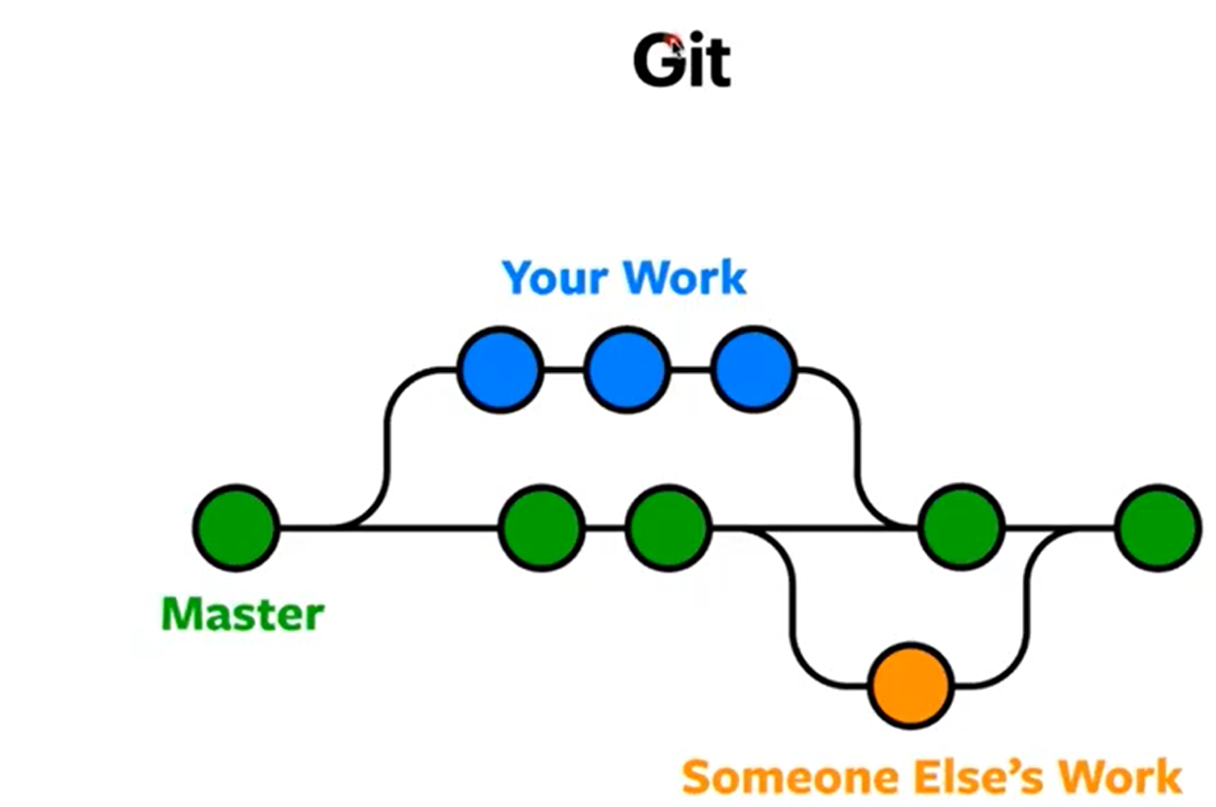

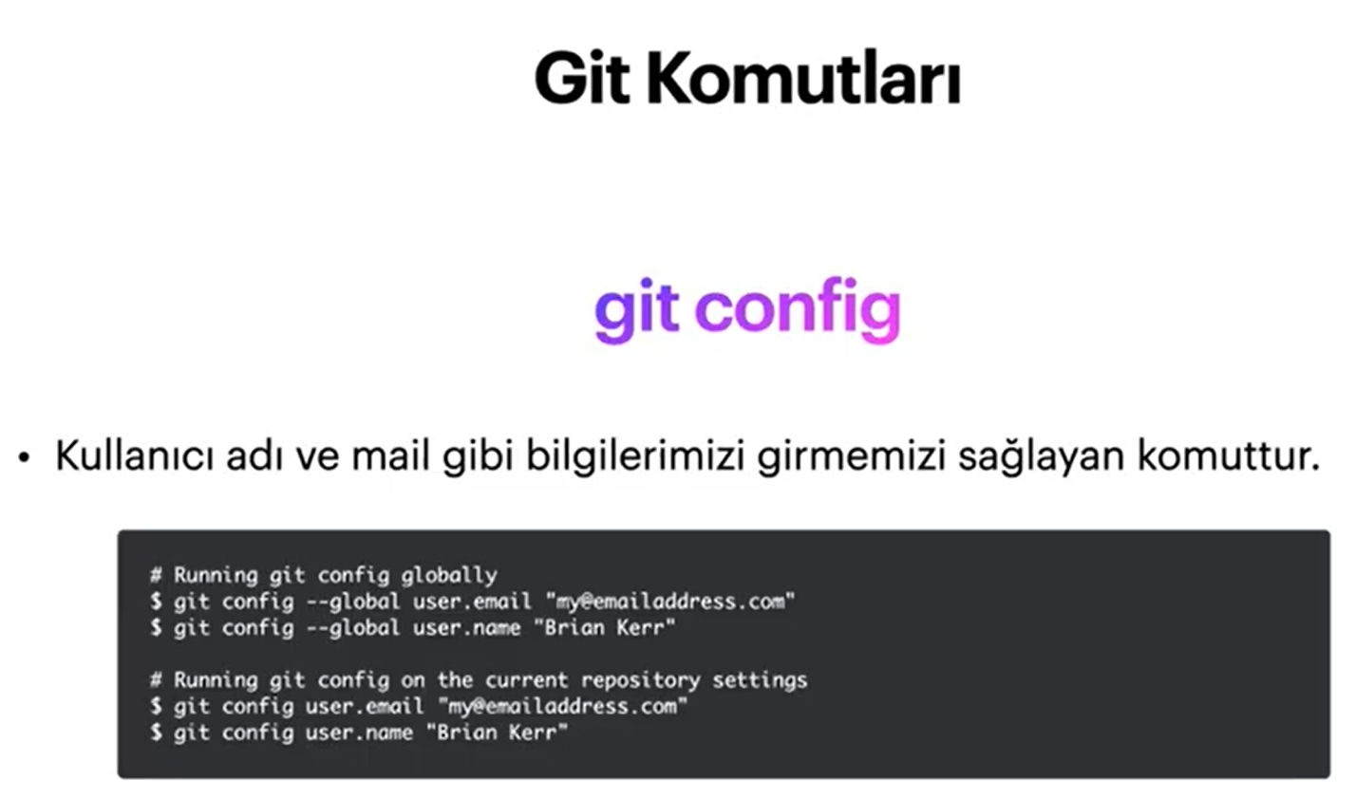

Bir defa yapılması yeterli

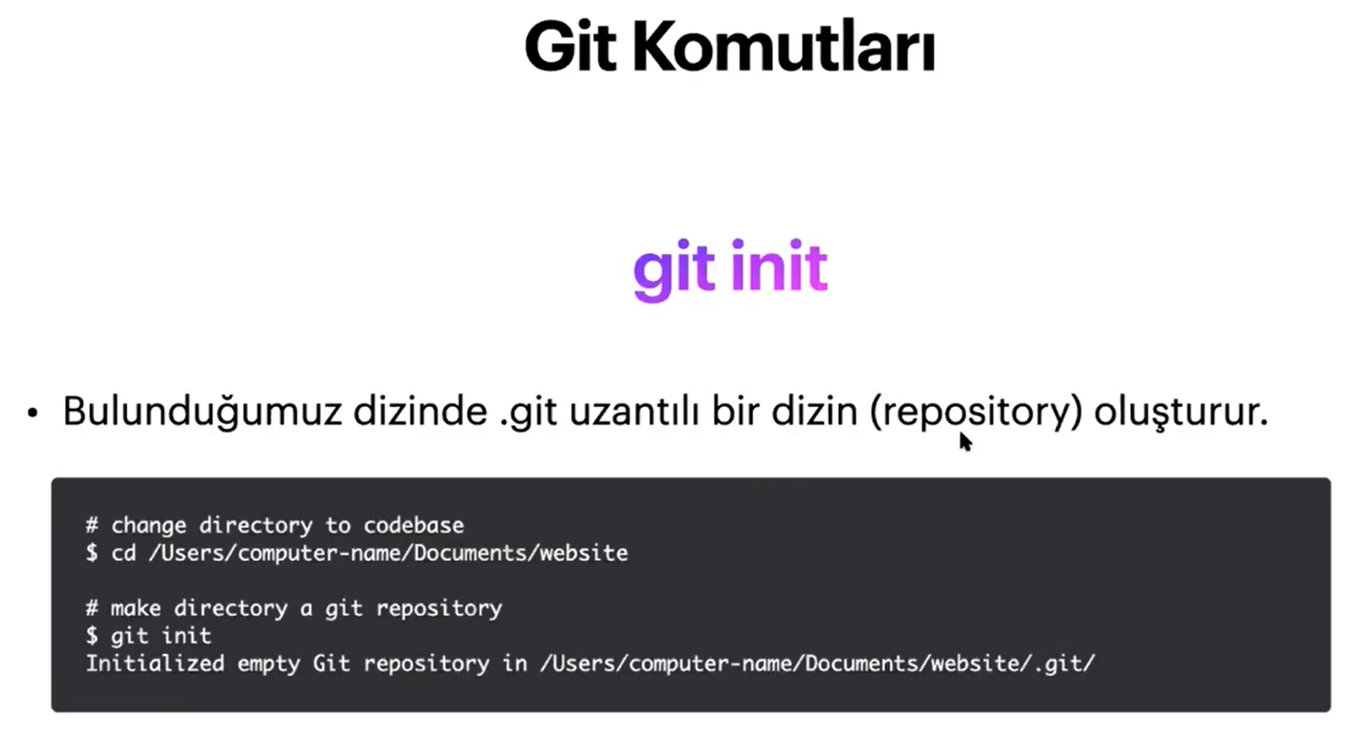

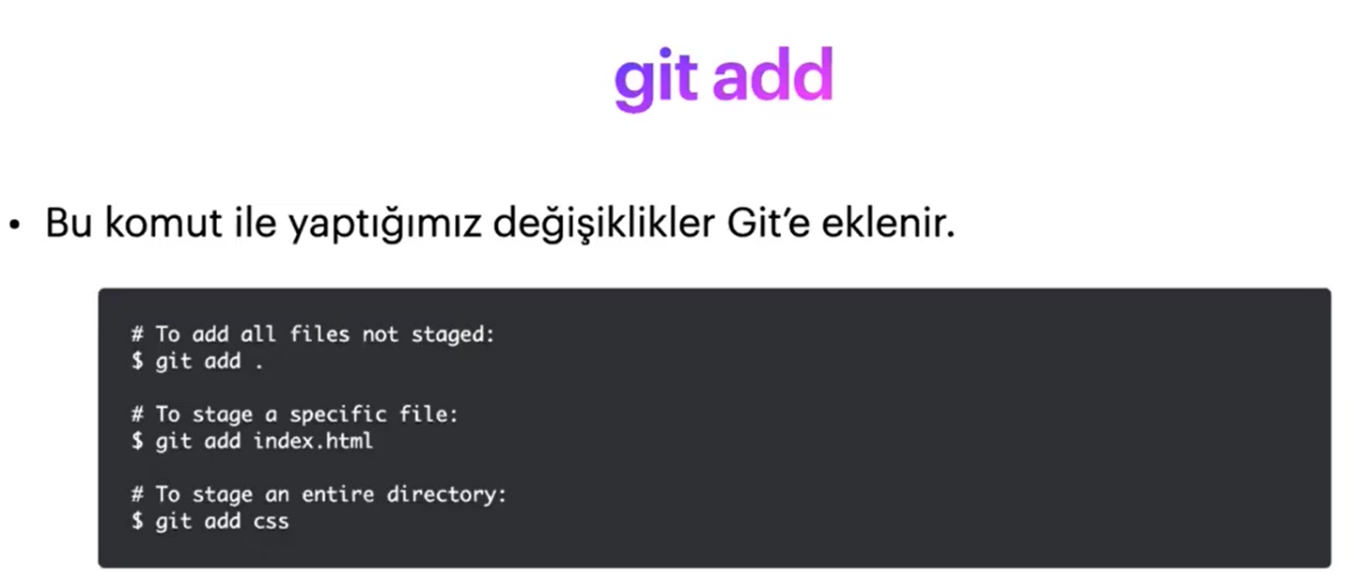

Git add yapınca hemen gite pushlanmış veya commit lenmiş olmuyor. Git add ile Önce dosyalar, staging alanına/katmanına ekleniyor. Daha sonra commit lenebiliyor.

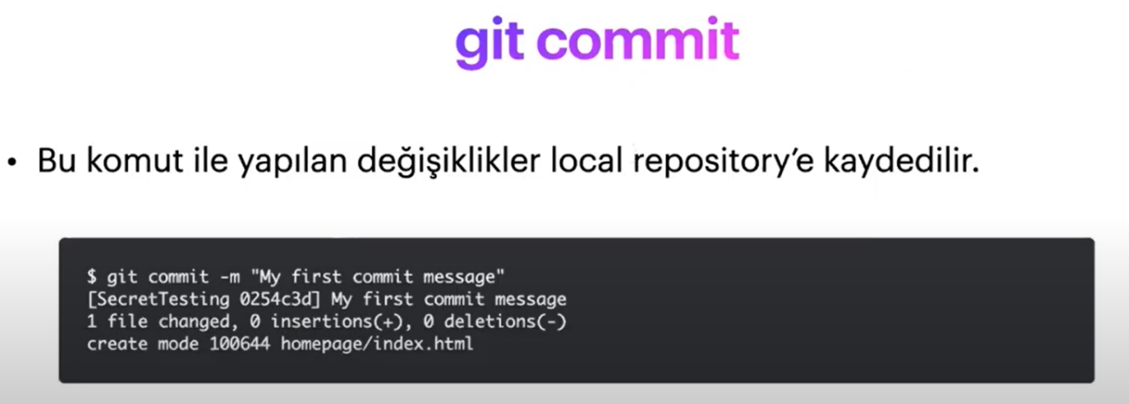

Staging katmanından dosyalar alınıp, local repository ye kaydediliyor. Aslında bu commitler, projede geriye yada ileriye doğru gitme noktalarıdır.

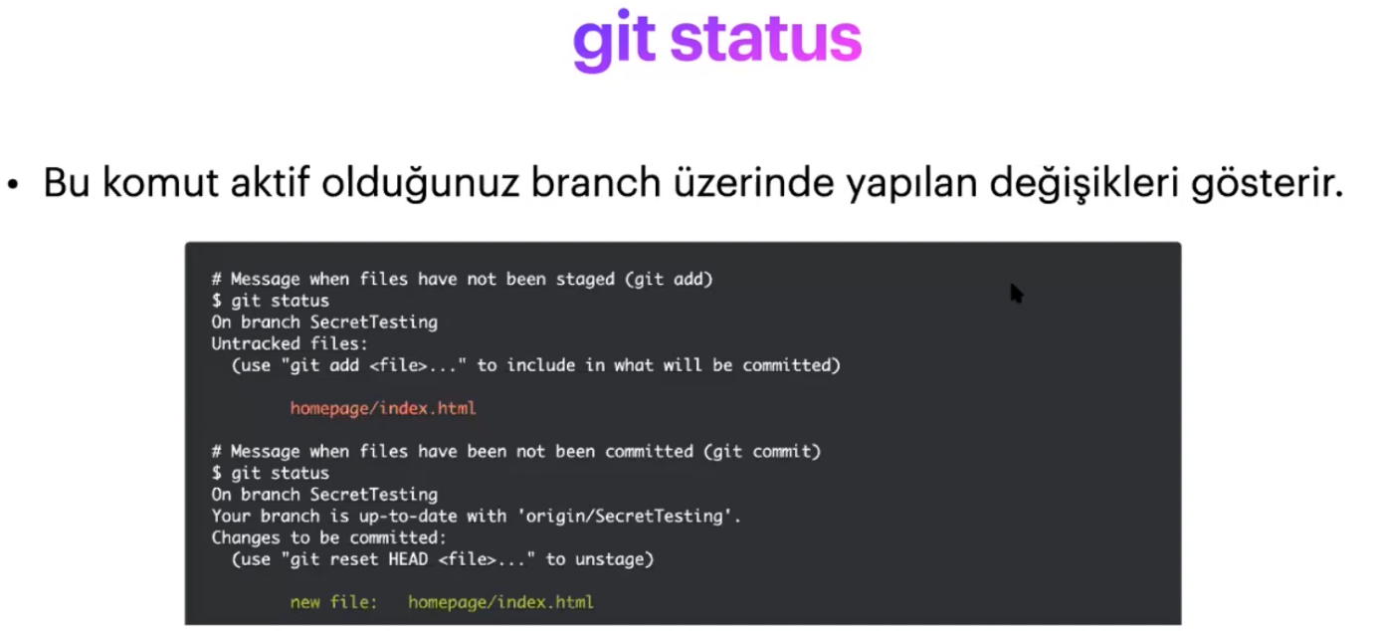

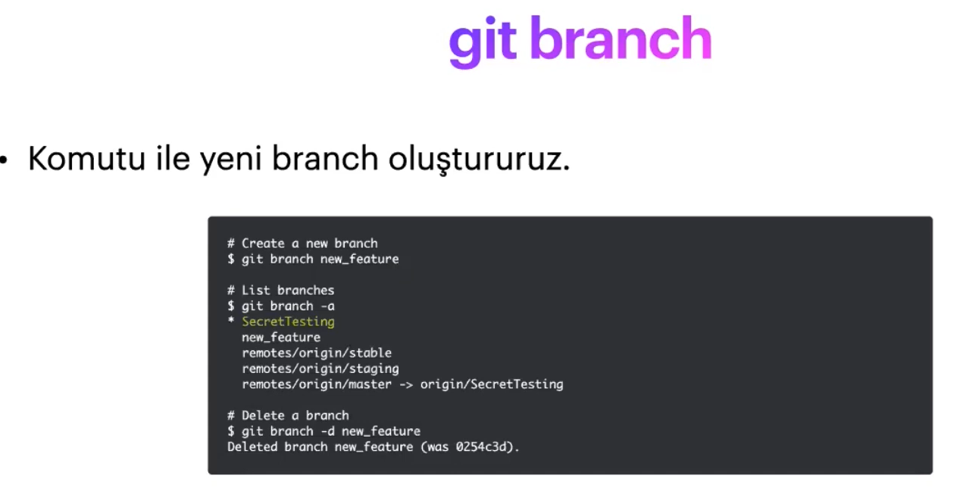

git push --set-upstream origin elo, GitHub da elo isminde bir branch oluşturur.

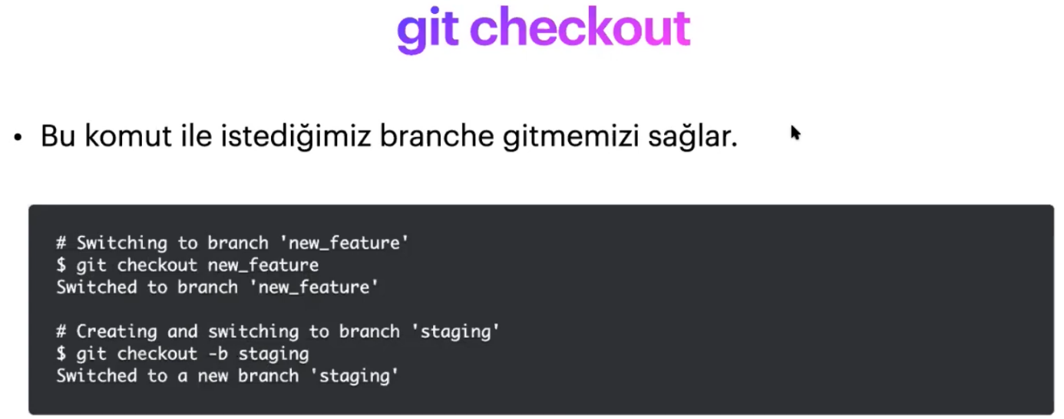

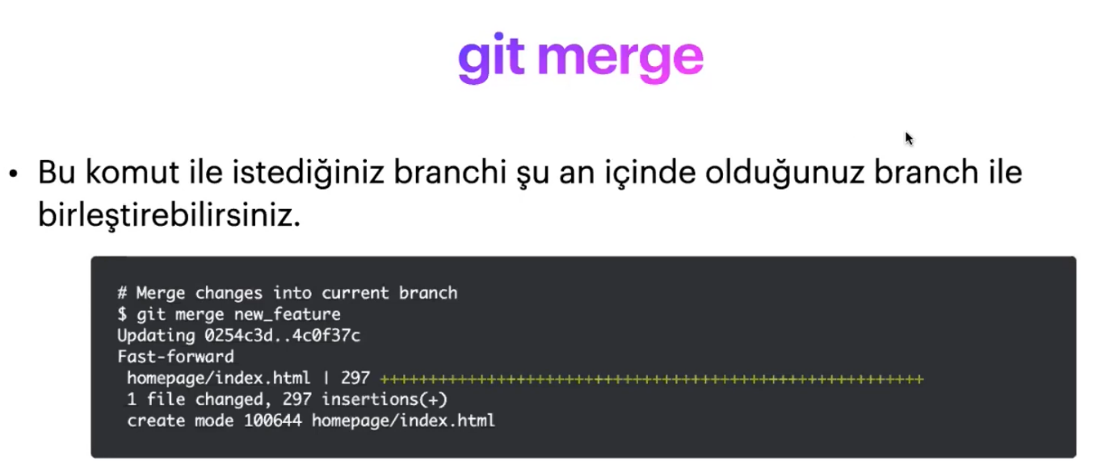

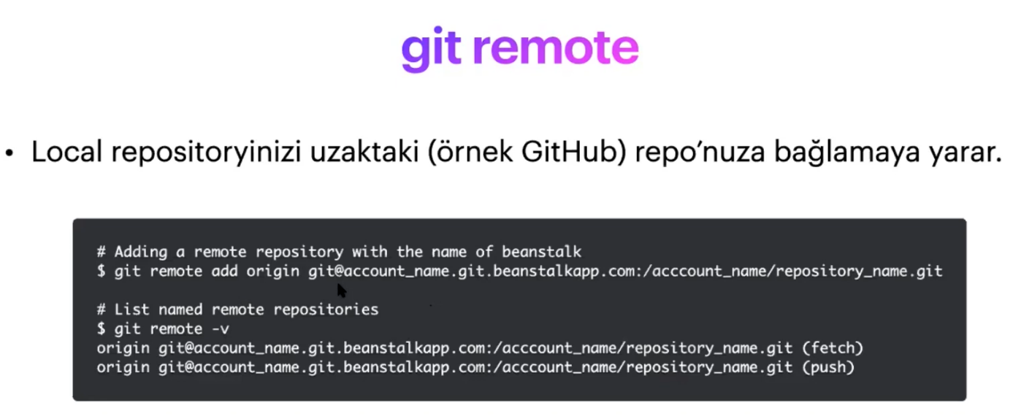

Ancak göndermez, sadece bağlantı kurar. Push komutu ile dosyalar aktarılır.

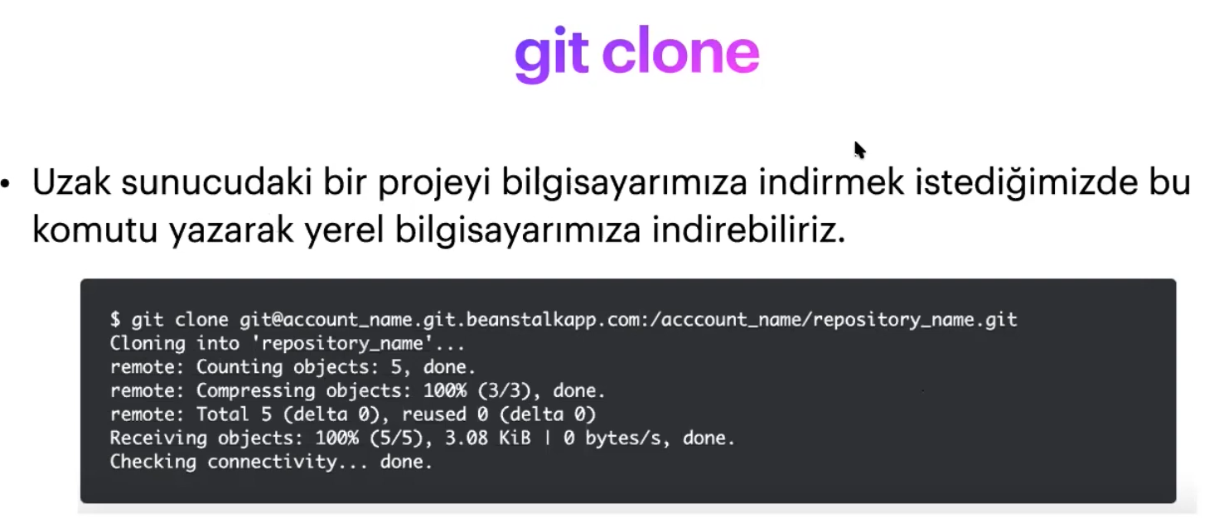

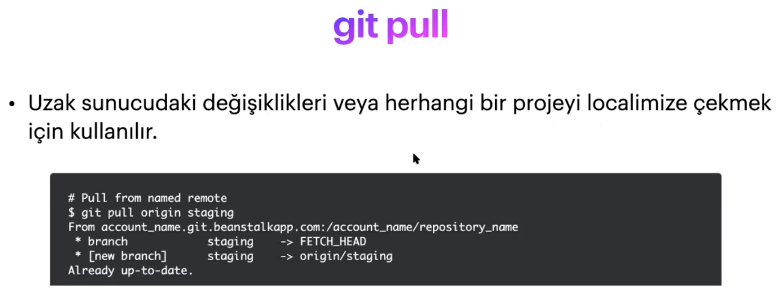

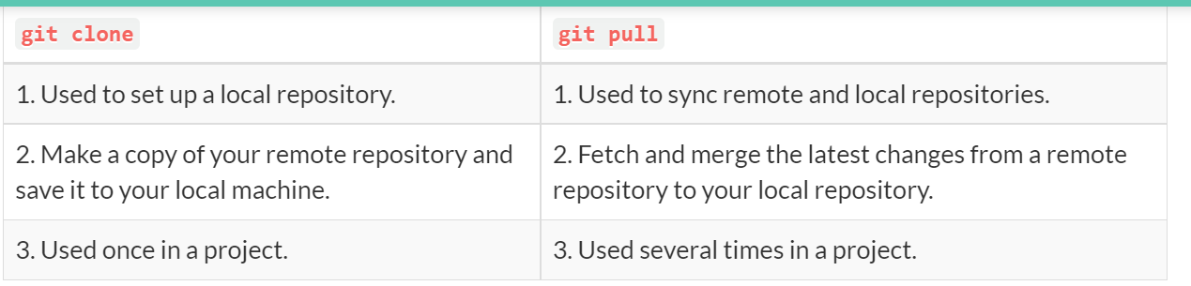

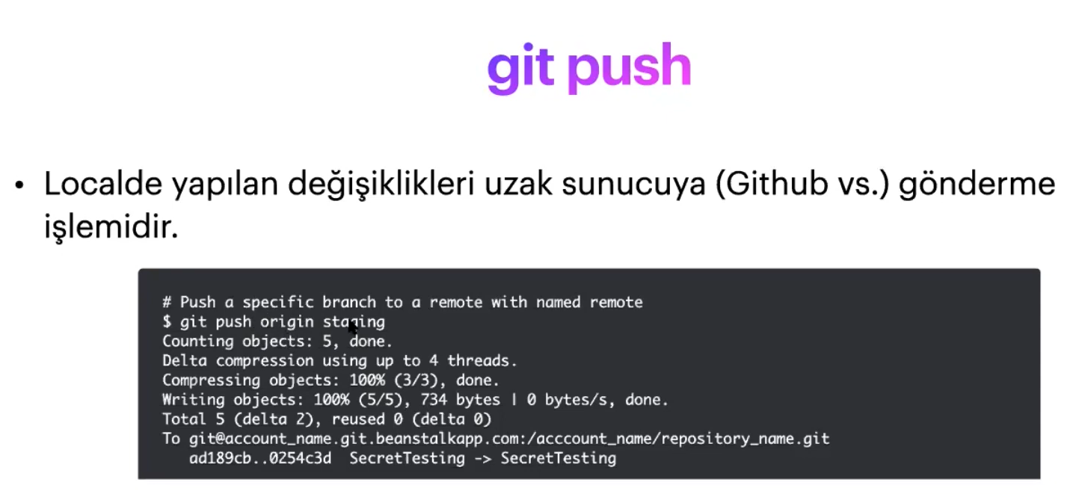

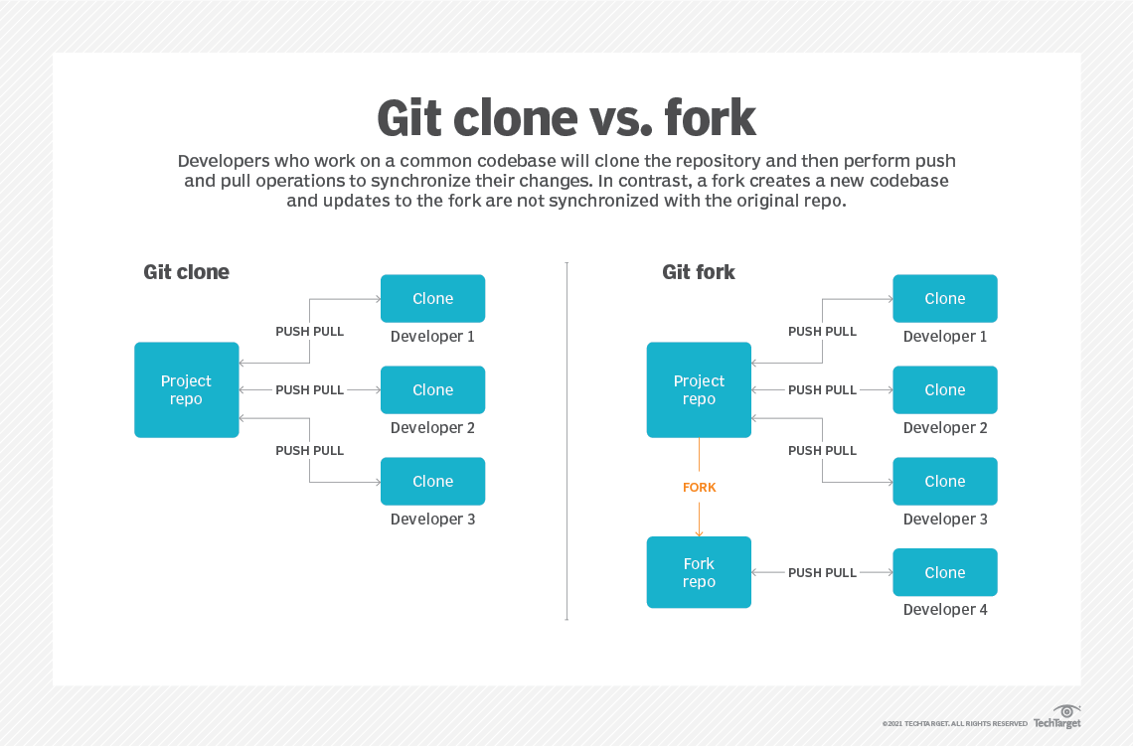

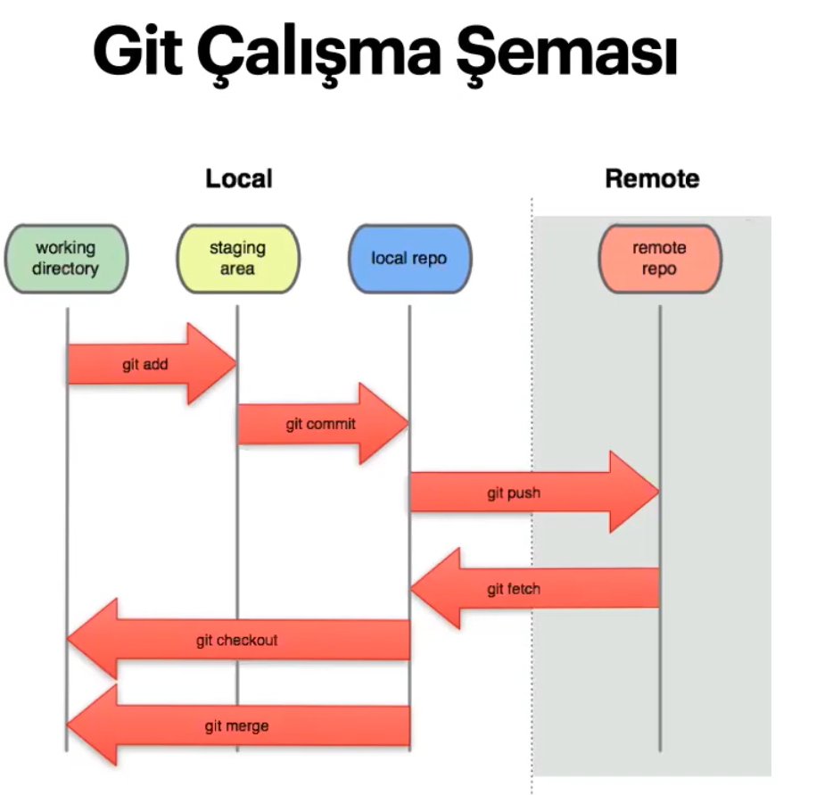

# GİTHUB NEDİR?

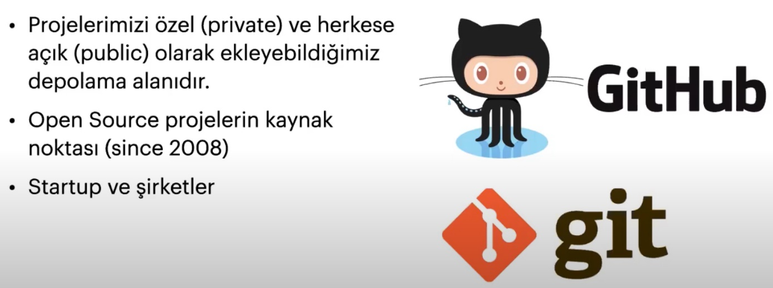

Logosu: Octocat